КІРІСПЕ

Әр түрлі ұйымдардың табысты жұмыс жасауы үшін ақпаратты жүйенің дамығанын талап етеді. Сонда сол деректермен автоматтандырылған жинауды, өңдеуді және монипуляциялауды іске асырады.
Мәліметтер базасы деп деректердің электрондық сақтаушысын айтады. Оларға қатынас бір немесе бірнеше компьютерлер көмегімен іске асады. Әдетте деректер базасы деректерді сақтау үшін жасалады.
Мәліметтер базасы – ақпаратты сақтауды және де мәліметтерге ыңғайлы, тез кіруді қамтамасыз етеді. Мәліметтер базасы өзінен белгілі бір ережелерге сай құрылған деректер жиынтығын құрайды. Деректер базасындағы ақпарат:
- қайшылықсыз
- артықсыз
- тұтас
болуы керек.
Мәліметтер базасын басқару жүйесі деректер базасын құруға, толтыруға, жаңартқанға, жоюға арналған программалық жабдық болып табылады.
DELPHI жүйесі деректер базасын басқару жүйесі болып табылмайды, бірақ толық МББЖ ( мәліметтер базасын басқару жүйесі) мүмкіндіктеріне ие. Ұсынылып отырған DELPHI құралы локальдік және тораптық деректер базасын құрып, және оның ішінде жұмыс істеуге және кез-келген деректер базасымен жұмыс істей алатын қолданба құруға мүмкіндік береді .
Көпқолданбалы МББЖ ақпараттық жүйе құруға мүмкіндік береді. Көпқолданбалы МББЖ-леріне: Oracle,Informix, SyBase, Microsoft SQL Server,
InterBase және т.б жатады.
DELPHI-ді кәдімгі МББЖ деп айтуға, оның өзінің кестелік форматының болмауы ( деректерді сипаттау тілі ) бөгет жасайды. Сондықтан ол басқа МББЖ кестелік форматын қолданады. Мысалы: dBase , Paradox , InterBase. Бұны бірақ та жетіспеушілігі деп те айтуға болмайды, себебі аталған форматтар өздерін жақсы қолданушылық қабілетін көрсетті. Сонда да DELPHI мүмкіншіліктері арнайы МББЖ мүмкіншіліктерінен қалыспайды, кей-кезде олардан асып та тұрады.
Біздің практикалық жұмыс “ Гараж үшін автоматтандырылған тіркеу жүйесі”. Бұл жұмыста, автобөлшектердің атын, бағасын, қандай машинаға қолданылатынын, ремонттың түрін, құнын, жасау уақытын, техосмотрға байланысты қандай да бір адамның машинасының бұзылған жеріне байланысты жөндеу документтерін шығарып беру.

1 Теориялық бөлім
1.1 УАЗСПЕЦПРОЕКТ компаниясы
УАЗСПЕЦПРОЕКТ компаниясы 1991 жылы құрылған. Өндірістің сол кездегі негізгі мақсаты жоғарғы технологиялық процесстерді өндіріске енгізу. Ең алғашында компаниядағы барлық жұмысшылар саны 12 адамдай болған. Компанияның ұйымдастырушысы мен жетекшісі Владимир Николаевич Сафронов. Новосибрск қаласында Ульянск автомобиль заводының автомобильдер партиясын сынау негізінде алу УАЗСПЕЦПРОЕТ-тің дамуының жаңа сатысы болып табылады. УАЗ-бен 2 жыл жұмыс істегеннен кейін УАЗСПЕЦПРОЕКТ компаниясы автозауыттың қаладағы жалғыз ресми өкілі болды.
1994 жылы УАЗСПЕЦПРОЕКТ " УАЗ " акционерлік қоғамының Сібірде, Алыс шыѓыста , Алтайда жєне Ќазаќстанда бас дилер статусына ие болды жєне консигнационды ќойма зауыт ±стаушысы болды. Компанияның келесі даму қадамы қарым-қатынасты жақсарту және жақын шетел елдерінде және Моңғолияда УАЗ-дарды тарататын партнерларды табу.
1996 жылы УАЗСПЕЦПРОЕКТ Волгамен жєне Газелмен ж±мыс жасауды бастайды жєне Горький автомобиль зауытының ресми дилері болады. УАЗСПЕЦПРОЕКТ үшін принципті мєні негізінде Жаѓалаулыќ Челны қаласындағы " Микролитражды автомобильдер заводымен " жұмыс істеу. Осылайша, 1997 жылы УАЗСПЕЦПРОЕКТ "МАЗ" ААҚ ресми дилері болды.
УАЗСПЕЦПРОЕКТ-тің бірінші бµлімі Томск қаласында ашылды. Сол жылы Томск қаласының партнерлерімен қарым-қатынас орнатып, УАЗСПЕЦПРОЕКТ ВАЗ машиналарын сатумен айналысады.
2000 жылы УАЗСПЕЦПРОЕКТ жаңа сауда базасын (30000 кв.м.) сатып алады. Сервис - орталыќ жобасы белсенді дамиды: техникамен жабдықтау орталығына автомобильдер жоғарғы техникалы-диагностикалық құрал-жабдықтар сатып алынады және автожуу, ќµтергіштер , шанаќ тотыќќа ќарсы µњдеу учаскі , шиномонтаж жєне тењестірулер орындарын және автомобильдер жөндеу орындарын сәйкесінше сол құрал-жабдықтармен толық жабдықталынады. 1998-ші, 1999-шы және 2000-шы жылдардағы ќатысу ќорытындылай ењ іріде Оралдыњ ар жаѓындағы "Автосиб" автомобильдік кµрмесіндегі ќатысушылары арасында УАЗСПЕЦПРОЕКТ компаниясы автомобильдік техниканы ең көп іске асыру көлемі бойынша Үлкен алтын медальдарына және Дипломдарына ие болды. Сонымен ќатар , бастай 1997-ші жылдан бастап, әр жыл сайын дилерлер мәжілісінде Ульяновск автомобиль заводы УАЗСПЕЦПРОЕКТ компаниясына Ресейде және жақын шетел елдерінде УАЗ-дардың ең үлкен сату көлеміне байланысты дипломдарды тапсырады.
Б‰гін УАЗСПЕЦПРОЕКТ компаниясы тармаќты сауда ќ±рылымды ±сынады (территориялыќ , дєл осылай жєне сауда ќызмет т‰рлерімен) жєне оны автомобильдерді сататын және ілеспелі сервисті жүзеге асыратын ±йым сияќты қарастыруға болмайды.
Қор бөлшектерімен сауда жасау УАЗСПЕЦПРОЕКТ ќызметі үшін салмаќты аспектісінен кем емес болып келеді. Орталыќтың ж±мыс жылдары нәтижесінде отан ќор бөлшектерін µндірушілерімен мықты қарым-қатынас орнатылды және әр ай сайын жаңа партнермен көбейетін көтерме тұтынушылармен тұрақты шеңбер белгіленді.
"УАЗСПЕЦПРОЕКТ" ТЖО әрі ж±мыс тәртібін µткізеді (УАЗ және ОКА автомобильдерін алдын-ала дайындау, техникалыќ жєне кепілдемелік ќызмет ету), әрі отандық жєне импорттыќ µндірістік жењіл автомобильдеріне арналѓан сервисті жөндеу ж±мыстардыњ кењ көлемде аќылы ќызметтер кµрсетеді.
УАЗСПЕЦПРОЕКТ-інде клиент тілегімен автобильдерге тюнингтік қызмет көрсету және жетілдеру бағыты жұмыс істейді. Осылайша, компанияны бизнесті жүргізу және сату деңгейі бойынша мәдениеттілік бейнеге жақындатады.
Қызмет спектрлерін кењейту үшін клиенттерге автомобильдерді несиеге және лизингке алу нұсқаларын ұсынады. Осы нұсқаны іске асыру үшін компания банктермен, лизингтік және саќтандыру компаниялармен келісім-шарт орнатты.
Жењіл автомобильдерді жµндеу және техникалыќ ќызмет көрсету боксінде ресейлік және шетел автобильдер маркаларын алдын-ала дайындау және жөндеу жұмыстары µткізіледі. Боксте ќозѓалтќыштың, карбюратордыњ диагностикалары орындары және инжекторларды тазарту орындары жабдыќталѓан. Машинаның жүргізу бөлігін диагностикалау орындары, т‰су-б‰ліншілік орны бар.
Ауыр жүк көліктерін жµндеуге және қызмет көрсетуге арналѓан 10 тексеру орындарынан тұратын бокс бар.
Шанақты жөндеу бөлімі және бояу камерасы бір цехқа біріктірген. Осында сіздерге автомобильдің ќандай болмасын элементтерін жµндеу жєне бояу қызметін ұсынып қана қоймай, сонымен ќатар шанаќ геометриясын ќалпына келтіру, автомобильге эксклюзивті авто-белгіні істеу немесе оны толыќ ќайтадан бояу қызметін көрсете алады. Барынша палитра бояуларының барлығы бар болуы компьютерлік іріктеп алу учаскесін ќамсыздандырады .

1.2 DELPHI ортасында жұмыс

Мәліметтер базасын ұйымдастыру
Мәліметтер базасы кейбір қолданбалы ақпараттық жүйеде қолданылатын деректерді қамтиды. Мысалы: ’Сирена’ немесе ’Экспресс’ авиа және теміржол билеттерін сату системасы. Мәліметтердің ұйымдастыру түріне байланысты мәліметтер базасындағы деректердің негізгі модульдері келесі түрде болады:
- иерархиялық
- желілік
- реляциялық
- объекті-бағытталған
Иерархиялық модельде деректер ағаштәріздес (иерархиялық) құрылым түрінде беріледі. Деректердің осындай ұйымы иерархиялық реттелген ақпараттармен жұмыс жасағанда ыңғайлы, бірақ қиын логикалық байланыстармен жұмыс жасағанда иерархиялық модель әлсіз .
Желілік модельде деректер ерікті граф түрінде ұйымдастырылады. Желілік модельдің кемшілігі болып, құрылымының қаттылығы және оны ұйымдастырудың қиындылығы болып табылады. Сонымен қатар, иерархиялық және желілік модельдерінің кемшіліктерінің бірі болып, деректер құрылымының деректер базасын жобалау кезінде берілуі және деректерге қатынау барысында өзгертуге келмейді.
Объекті-бағытталған модельде мәліметтер базасының жазбасы объект түрінде беріледі. Объекті-бағытталған модель желілік және реляциялық модель ерекшеліктерін қамтып, күрделі мәліметтер базасын құруда пайдаланылады.
BDE Administrator
DELPHI қолданбасы деректер базасына қатынауды BDE ( Borland DataBase Engine- Borland фирмасының деректер базасының поцессоры ) арқылы жүзеге асырады. BDE өзінен деректерге қатынайтын динамикалық кітапханалар және драйвер жиынтығын құрайды. BDE деректер базасымен жұмыс істейтін барлық компьютерлерге орнатылуы тиіс. Деректер базасына BDE арқылы жіберілген сұраныс, қолданушы сұратқан деректерді алады.
Жергілікті деректер базасы және онымен жұмыс істейтін қолданба бір компьютерде орналасады. Бұл жағдайда ақпараттық жүйе жергілікті сәулетке ие. (1.2.1- сурет)

1.2.1- сурет. Дербес сәулет
Деректер базасы
қолданба
BDE

Деректер базасымен жұмыс, ережеге сай, бірқолданушылық режимде жұмыс істейді. STANDART драйверлер үшін, әдетте Paradox деректер базасы, мінездемелер псевдонимі жиынтығы минималды болады: Type – драйвер аты және PATH – деректер базасына жол. PATH параметрін басқанда, сіз көп нүктелі батырманы көресіз. Оны басқанда Windows – тің жаңа каталогты таңдау стандартты диалогы ашылады, ол арқылы біз керекті каталогты таңдап аламыз.
STANDART типті драйверлерді тек Paradox, dBASE, FoxPro кестелері үшін қолдануға болады.
Жергілікті деректер базасына қатынау үшін BDE деректер базасының процессоры стандартты драйверлерді қолданады. Олар dBase, Paradox, FoxPro және текстік файлдарымен жұмыс жасайды. Жергілікті деректер базасын қолданғанда, желіде деректер базасына көпқолданушылық қатынауды ұйымдастыруға болады. Бұл жағдайда деректер базасының файлдары және осымен жұмыс істейтін қолданбалар желінің серверінде орналасады. Сонда әрбір қолданушы өз компьютерінен серверде орналасқан қолданбаны қосқанда, өз компьютерінде қолданбаның көшірмесі іске қосылады.
Мәліметтер базасының кестесін құру
Деректер базасын құрайтын кестелер қатты дискідегі каталогта тұрады. Кестелер файлдарда сақталып , бөлек құжаттарға немесе электрондық кестелерге ұқсас. Кестелерді көшіруге, орнын ауыстыруға болады. Бірақ, құжаттарға қарағанда, деректер базасының кестелері көпқолданбалы қатынау режимін қолдайды, яғни бірнеше қолданбалармен бірмезгілде қолданылуына болады. Бір кесте үшін ( деректер, кілттер, индекстер т.б құрайтын ) бірнеше файлдар жасалады. Осылардың ішінде негізгісі болып кестенің атымен аталатын деректер файлы болып есептеледі. Кестені таңдағанда, әсіресе оның негізгі файлы таңдалады. Мыс: dBase кестесі үшін кеңейтіндісі DBF болатын файл, ал Paradox кестесі үшін DB кеңейтіндісі болып табылады. Деректер базасының әрбір кестесі жолдан және бағаннан тұрады, бір типті объектілердің ақпараттық жүйелер деректерін сақтауға негізделген.
Өріс мүмкін болатын типтің деректерін қамтиды. Кестенің негізін оның өрісінің сипаты құрайды. Әрбір кестенің кем дегенде бір өрісі болуы тиіс. Кестенің құрылымдық түсінігі өте кең және оның құрамына:
- өріс сипаты
- кілт
- индекс
- өрістің мәтініне шек қою
- кестелер арсындағы біртұтастықты сақтау
- парлольдер
кіреді. Кестені құрғанда кестенің аты және құрылымы беріледі. Кестенің атын өзгерткенде кесте және оның файлдары жаңа атқа ие болады. Бұл үшін деректер базасының кестелерімен жұмыс істейтін арнайы программалар қолданылады. Мыс: Database немесе Data Pump. Дискіден кестені жойғанда, оның барлық файлдары да жойылады.
Ал енді мәліметтер базасымен жұмыс жасамас бұрын, біз оның каталогын құрып алайық. Ол каталог бізде C:\Program Files\Borland\Delphi7\Projects\ Баха практика. Деректер базасын құру DatabaseDesktop (DBD) утилит көмегімен іске асырылады. DBD утилит көмегімен кестені құруға және оның құрылымын өзгертуге, оның біріншілік кілттерін және индекстерін, жазбалар құру және өзгертулер жасауға болады.
Жаңа кестені құру келесі команда бойынша іске асады: Пуск\Программы\Borland Delphi7\Database Desktop. DBD кірген мезетте жұмыс істейтін каталогты таңдап алу керек. Ол үшін DBD менюінде File\Working Directory және көрсетілген терезеден С:\Program Files\Borland\Delphi7\Projects\Баха практика каталогына сілтеме жасаймыз. DBD кестесін құру үшін File\New\Table. DBD Create Table терезесін шығарады, оның форматын таңдап алу керек. (1.2.2-сурет)
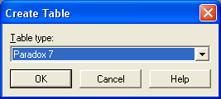
1.2.2-сурет

ОК-ді басып, біз осы форматты аламыз. Экранда келесідей сурет шығады:

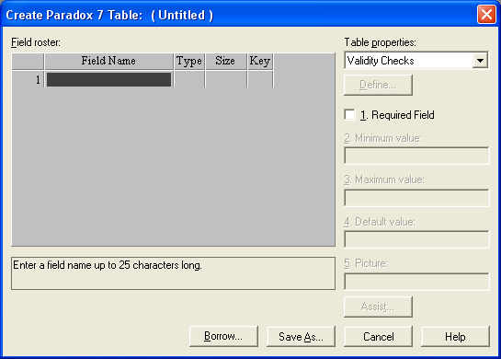
1.2.3-сурет. Кестенің құрылымын құру суреті

Құрылып жатқан кестенің әрбір өрісіне бір жазба сәйкес келеді. Field Name бағанына өріс атын, Type – символ, өрісте сақталынатын мәліметтердің типін анықтайды. Size бағанына – сан қойылады, өрістің ұзындығын анықтайды, Key–«*» символы, егер бұл өріс бойынша біріншілік кілт қою керек болса.

Кестенің қасиетін беру
Validity Checks – бұл қасиет кестенің мәндерінің дұрыстығын тексереді. Бұл бөлімнің оң жақ терезесі 1.2.1 – кестеде көрсетілген және өрістік типіне қарай өзгеріп отыруы мүмкін:
1.2.1 – кесте Validity Checks қасиеттері.
Required Field | Бұл индекаторда әрбір жазбада керекті жолдар белгілену керек.
Minimum | Мәннің минимумы. Бұл қасиет сандық өріске берілу тиімді.
Maximum | Мәннің максимумы. Бұл қасиет сандық өріске берілу тиімді.
Default | Бұл қасиетті сандық және логикалық өрістерге, ал кейбір жағдайда символдыққа қолдану тиімді.
Picture | Енгізілетін мәннің түрін корсетуге болады. Мысалы, телефон номерінің шаблоны (## - ## - ##).
Assist | Бұл батырма Picture түрін құруға көмектесетін диалогтық терезені шақырады.
Table Lookup – бұл бөлім берлген кестенің өрісін басқа көрсетіліп отырған кестенің өрісімен байланысын көрсетеді. Table Lookup – ті таңдағаннан кейін Define – анықтау батырмасы шығады. Бұл батырманы басқанда көру диалогтық терезесі ашылады. Бұл терезеде драйверлер мен псевдонимдерді қолдана аламыз.
Secondary Index – бұл бөлім ары қарай жұмыс барысына керекті екінші индекс құруға мүмкіндік береді.
Жаңа индекс құру үшін Define – анықтау батырмасын басу керек. Бұл батырманы басқанда көру диалогтық терезесі ашылады. Оның cол жақ терезесінде Fields қатынау өрістерінің тізімі көрсетілген, ал оң жақ терезесінде Indexed fields екінші индекс болатын өрістер көрсетіледі.
Index Options радиобатырма панелі келесідей қасиеттерді құруға мүмкіндік береді:
1.2.2 – кесте Index Options радиобатырма панелі
Unique | Бұл опция екінші индекс болатын өрісті болдырмайды, егер кестеде бір – біріне ұқсас өрістер болса.
Descending | Бұл опция кестені кему бойынша реттейді.
Case Sensitive | Бұл опция енгізілген символдардың регистріне назар аударады.
Maintained | Егер бұл опция тұрса, онда кестеде өзгерістерден кейін индекс ауысып тұрады.

Referential Integrity – бұл бөлім әртүрлі кестелердің арасында бүтін сілтеме байланыстарды қамтамасыз ету үшін қолданылады. Егер екі кестенің арасында сілтеме байланыс көрсетілсе, оның біреуі – бас, ал басқасы – қосымша кестелер, онда қосымша кестеде бас кестеден алатын мәннің өрісі көрсетіледі. Сонымен қатар, бас кестедегі кілттік өрістің өзгерістеріне қосымша кестенің өзгеруін қамтамасыз ететін операция көрсетуге болады. Бұндай бүтін сілтеме деңгейі барлық кестелерге тән емес, бірақ Paradox 7 – де барлығы қарастырылған.
Update rule – радиобатырмалар тобы егер бас кестеде кілттік өрісті өшіргенде қосымша кестеде болатын өзгерістерді анықтайды. Егер Prohibit – ті таңдасақ, онда Database Desktop бұндай операцияны болдыртпайды. Егерде Cascade опциясы тұрса, онда кілттік өрісі бар бас кестеде өзгеріс болса, онда қосымша кестеде де өзгеріс блады. Ал егер сіз бас кестеден кілт өрісі бар жазбаны өшірсеңіз, онда қосымша кестеде сол кілттік өрісі бар жазба автоматты түрде өшеді.
Strict Referential индекаторын орнатқанда Paradox – тың алғашқы версияларына (соның ішінде Paradox for DOS) кестелердің ашылуын және бұзылуына жолбермейді.
Барлық операциялар біткеннен кейін құрылған сілтеме атын беру керек.
Password Security бөлімі Paradox – та құрылған кестелерге және оның әр өріс жазбасына пароль қоюға мүмкіндік береді. Бұл үшін Define батырмасын басу керек, сонда диалогтық терезе шығады. Диалогтық терезеде басты парольді (Master password терезесі) қоюға және сол парольді мақұлдауға (Verify master password) мүмкіндік аламыз. Егер Auxiliary Password (қосымша парольдар) батырмасын бассақ қосымша парольдарды тағайындауға және өрістерге қатынаудың ережесін көрсетуге болады.
Current Password (ағымдағы пароль) терезесінде сіз парольді көрсетесіз (ол сіз кірген парольге ұқсас болуға тиісті емес), бұл пароль арқылы сіз қатынау ережесін құрасыз. Table Rights (кестеге қатынау құқығы) радиобатырмалар тобында кестеге жалпы қатынау құқығын анықтауға болады.

1.2.3 - кесте Table Rights радиобатырмалар
All | Барлық операциялар қабылданады, кестені өшіру, құрылымын өзгерту, парольдерді өзгерту және өшіру.
Insert & Delete | Кестедегі жазбаларға барлық операциялар қолданылады (редактірлеу, қою, өшіру), бірақ кестенің құрамын өзгертуге және жоюға тиім салынады.
Data Entry | Мәліметтерді редактерлеуге және жазбаларды қоюға болады, бірақ оларды өшіруге және кестенің құрылымын өзгертуге, өшіруге тиім салынады.
Update | Кестені көруге және кілті жоқ өрістерді өзгертуге береді.
Read Only | Тек кестені көруге болады.

Table Language – бұл бөлім BDE Administrator арқылы кестенің тілін көрсетуге (егер көрсетілмесе) немесе анықтауға (Modify батырмасы) мүмкіндік береді.
Dependent Tables – бұл бөлім Referential Integrity сілтемелі деңгейіндегі кестелерді көруге мүмкіндік береді.
Барлық керекті құрылымдық мәліметтер кестеге енгізілгеннен кейін Save As батырмасын басу керек, сол кезде Windows – тағы стандартты сақтау терезе шығады. Кәдімгі терезеден айырмашылығы Alias тізмнің болуында. Бұл тізімде әр түрлі мәліметтер базасының псевдонимдері бар. Сіз тізімнен керекті псевдонимді таңдап, кестені сақтайсыз.
Paradox форматының кестелері
Delphi – дің өзіндік кестелік форматы жоқ, бірақ ол Paradox кестелерімен жұмыс істей береді. Осы кестелердің әрқайсысының өзіндік ерекшеліктері бар.
Paradox кестесі деректер базасын құруға және онымен жұмыс істегенде ыңғайлы болып табылады .
Оның негізгі артықшылықтарын атап өтейік :
- деректердің тұтастығын
- әртүрлі типті деректерді ұсынуға арналған өрістік типті
- енгізілген деректерді тексеруді
- кестенің парольдық қорғанысын
қамтамасыз етеді .

Кесте 1.2.4 – кесте Paradox7 кестесінің өрістік типі тізімі
Тип Белгіленуі Мәннің мазмұны
Alpha A Символдар қатары. Ұзындығы 255 символ
Number N Жүзбелі нүкте саны
Money $ Ақшалық қосынды .
Short S Бүтін сан . Диапазон -32768...32767
Longinteger I Бүтін сан . Диапазон -2 147 483 648...2 7 483 647
BCD # Екілік – ондық жүйедегі сан .
Date D Күн .
Time T Уақыт
Timestampt @ Күн мен уақыт
Memo M Символдар қатары. Ұзындығы шенелмеген .
Formatted F Символдық қатар. Memo-дан айырмашылығы,
қатар құрамында форматталған текст болады.
Graphic G Графиктік көрініс.Форматтары P,PCX,TIF,GIF.
OLE O OLE технологиясын қамтитын деректер форматы
Logical L Логикалық мән.
Autoincrement + Автоинкрементті өріс.
Binary B Байттар тізбегі. Ұзындығы шенелмеген .
Bytes Y Байттық тізбек. Ұзындығы 255 символдан аспайды

Ескерту:
Database Desktop программалық ортасында жұмыс істегенде Graphic, Binary,Memo және OLE өрістік типінің мәні көрсетілмейді.
Paradox кестесінде өріс аты әріптен басталып, әріптер мен сандар құрылуы тиіс. Өріс атының максимал ұзындығы 25 символдан аспау керек. Өрістің атын бергенде пробел ," # " ," $ " символдарын қолдануға болады. Бірақ , "." , " ! " , " | " символдарын қолдануға болмайды. Себебі, бұл символдар DELPHI – де басқа мақсаттарда қолданылады .
Paradox кестесінің кемшілігі болып, кестелік деректерді сақтайтын типтік файлдардың көптігі болып саналады. Бір каталогтан келесі каталогқа қандай да бір кестенің орнын ауыстырғанда немесе көшіргенде, осы кестені қамтитын барлық файлдарды көшіру немесе орнын ауыстыру керек.
Paradox кестесінің файлдарының келесі кеңейтінділері бар :

- DB – деректі кесте
- MB – BLOB-деректер
- PX – негізгі индекс
- XG* және YG* – екінші индекстер
- VAL – деректердің және сілтемелік тұтастықты тексеретін параметрлер
- TV және FAM – Database Desktop программасында кестені шығару форматы

2 Программаның баяндалуы
Delphi ортасы – бағдарламаушының жоғары әрі тиімді жұмысын қамтамасыз ететін күрделі механизм. Ол визуалды түрде бір уақытта бірнеше ашылған терезелермен жұмыс атқарады. Терезелер экранда толық немесе бөлшектелген түрде бір- бірін жаба отырып жылжи алады, бұл Word тексттік процессор немесе Exsel кестелік процессор ортасының «қатаңдығына» үйренген қолданушының дисккомфорт сезімін оятуы мүмкін.
Delphi-дің бірінші нұсқасы 1994 жылы жарыққа шығып, кейінгі жылдары оның бірте-бірте кеңейтілген 2, 3, 4, 5, 6, 7 – нұсқалары жарық көрді. 6,7 – нұсқаулардың бір-бірінен айырмашылығы жоқ деуге болады, екеуі де Windows 32 операциялық жүйесінің негізінде дайындалған.
Delphi-дің негізгі ерекшелігі – онда қосымша құруда компоненттік және объектілік тәсілдер пайдаланылады. Компоненттік тәсілдің мәнісі жеңіл: әр қосымша арнайы іс-әрекеттерді орындайтын компоненттерден жинақталады. Ол жеткіліксіз болса, объектіні өңдеуге арналған үстеме бағдарлама құрылады. Компоненттер визуальды компоненттер кітапханасында (VCL – Visual Component Library) жинақталған. Компоненттер панелінде түрлі кластарға тиісті стандартты компоненттер өте көп. Пайдаланушы жаңа компонент дайындап, оны осы панельге қосуына да болады.
Delphi-де программа дайындау, программа мәзірін құру, анимация, мультимедиа үрдістерін ұйымдастыру, OLE технологиясын пайдаланып, басқа офистік қосымшаларды шақыру, олармен жұмыс істеу жене т.б. іс-әрекеттерді орындауға болады. Delphi көптеген есептерді шешуге мүмкіндік береді, оның ішінде:
- Әртүрлі бағыттағы аяқталған қосымшаларды Windows үшін құру;
- Кез келген тілде кез келген қосымшалар үшін профессионалды көрінетін интерфейсті тез құру. Интерфейс Windows- тың барлық талаптарын қанағаттандырады және қолданушы компьютерінде орнатылған жүйеге автоматты түрде ыңғайланады. Өйткені Windows- тың көптеген функцияларын, кітапханаларын қолданады;
- Бағдарламалаудың басқа түрлерінде қолдануға болатын функция, форма, компоненттердің динамикалы біріктірілетін кітапханасын (DDL) құру;
- Кез келген типтегі жергілікті және жойылған мәліметтер базасымен жұмыс істеудің қуатты жүйесін құру;
- Кестелері, графиктері бар күрделі есеп берулерді құру және баспаға шығару;
- Қосымшалардан Windows арқылы жұмыс істеуге болатын өз қосымшалары үшін анықтамалық жүйелерді (hlp файлдары) құру;
- Windows- тың барлық талаптарын және спецификасын ескеретін Windows- тың қосымшалары үшін орнатудың профессионалды бағдарламаларын құру.
Көптеген операторлардың жазылуы Турбо Паскальдағы сияқты. Бірақ, мұнда прогаммалауды үйрену үшін объект, оқиға, қасиет, әдіс, класс ұғымдарымен еркін танысып, компоненттерді пайдалану және түрлі командалардың жазылу түрлерін білу қажет.

Delphi программалау ортасы
Дельфи программалау ортасы
1. Delphi 7-нің негізгі терезесі.
2. Форма (Form1).
3. Объект инспекторы терезесі (Object Inspecteor).
4. Модуль терезесі (программалық код терезесі).
5. Негізгі мәзір.
6. Аспаптар панелі.
7. Компоненттер палитрасы.

2.1 Жалпы мағлұматтар
Қарастырылып отырған мәліметтер базасы Delphi 7 ортасында құрылды. Ол үшін компьютер Pentium(R) 4 2.39| 512 Mb| 80 Gb| 256 Mb GeForce 6200| M| K қолдандық және Delphi 7 программалық ортасы арқылы автобөлшектер мен ремонт тізімін, СТО документін көруге болады.

2.2 Функционалдық тағайындалуы
Мәліметтер базасының көмегімен қолданушы мәліметтерге қатынаудың жолын қысқартады. Мәліметтер базасы үлкен фирмаларда, мекемелерде және т.б көп жерлерде қолданылады.

2.3 Алгоритмі
- Негізгі меню
- Кестелер арасындағы байланыстарды құру
- Avtozapchasti кестесі
- Remont кестесі
- Texosmotr кестесі
- Автобөлшектер документі
- СТО документі
- Автобөлшектер тізімі туралы есеп беру
- Ремонт тізімі туралы есеп беру
10) Программа туралы мағлұмат
11) Авторлар туралы мағлұмат
12) СТО программасының негізгі менюі
13) Кестелер арасындағы байлансы құру
14) Boks кестесі
15) Remonti кестесі
16) Spesialisti кестесі
17) Работы СТО документі

2.4 Негізгі программаның логикалық құрылымның баяндалуы
1) Unit 1
1) unit-ке Unit1 деген ат беріледі
2) интерфейсін құру
3) модульдерді баяндау
4) типін беру
5) бірінші форманы ашу
6) Компоненттер қою
7)Менюларды қою
8) Процедуралар баяндамасы
9) декларациясы
10) айнымалылар бөлімі
11) Form1 құру және unit термен байланыс
12) Form3-ға ашу процедурасы
13) Form4-ға ашу процедурасы
14) Form5-ға ашу процедурасы
15) Form6-ға ашу процедурасы
16) Form7-ға ашу процедурасы
17) Form8-ға ашу процедурасы
18) Form 9-ға ашу процедурасы
19) Form 10-ға ашу процедурасы
20) Form 11-ге ашу процедурасы
21) Delphi ортасынан шығу командасы
22) соңы
23) СТО проектісін ашатын батырманың командасы

2) Unit2
1) Unit2 атын беру
2) интерфейсін құру
3) модульдерді таңдау
4) типтерін беру
5) Дикларациялар
6) айнымалылар бөлімі
7) Модуль куру
8) соңы

3) Unit3
1) Unit3 атын беру
2) интерфейсін құру
3) модульдерді таңдау
4) Типтерін беру
5) процедураларды баяндау
6) Диклорациялар
7) Айнымалыларды анықтау
8) Form3 құру
9) «Добавить» батырмасын кою
10) «Редактировать» батырмасын кою
11) «Сохранить» батырмасын кою
12) «Удалить» батырмасын кою кою
13) соңы

4) Unit4
1) Unit4 атын беру
2) интерфейсін құру
3) модульдерді таңдау
4) типтерін беру
5) процедураларды баяндау
6) Дикларациялар
7) Айнымалылар бөлімі
8) Form4 құру және unit термен байланыс
9) «Добавить» батырмасын қою
10) «Редактировать» батырмасын кою
11) «Сохранить» батырмасын кою
12) «Удалить» батырмасын кою
13) соңы

5) Unit5
1) Unit5 атын беру
2) интерфейсін құру
3) модульдерді таңдау
4) типтерін беру
5) процедураларды баяндау
6) Дикларациялар
7) айнымалылар бөлімі
8) Форма5 құру Unit-термен байланыс
9) «Добавить» батырмасын кою
10) «Редактировать» батырмасын кою
11) «Сохранить» батырмасын кою
12) «Удалить» батырмасын кою
13) соңы

6) Unit6
1) Unit6 атын беру
2) интерфейсін құру
3) модульдерді таңдау
4) типтерін беру
5) Дикларациялар
6) айнымалылар бөлімі
7) Форма6 құру Unit-термен байланыс
8) соңы

7) Unit7
1) Unit7 атын беру
2) интерфейсін құру
3) модульдерді таңдау
4) типтерін беру
5) Дикларациялар
6) Айнымалылар бөлімі
7) Форма7 құру Unit-термен байланыс
8) соңы

8) Unit8
1) Unit8 атын беру
2) интерфейсін құру
3) модульдерді таңдау
4) типтерін беру
5) процедураларды баяндау
6) Дикларациялар
7) Айнымалылар бөлімі
8) Форма8 құру Unit-термен байланыс
9) «Опубликовать отчет» батырмасын кою
10) соңы

9) Unit9
1) Unit9 атын беру
2) интерфейсін құру
3) модульдерді таңдау
4) типтерін беру
5) процедураларды баяндау
6) Дикларациялар
7) айнымалылар бөлімі
8) Форма9 құру Unit-термен байланыс
9) «Опубликовать отчет» батырмасын кою
10) соңы

10) Unit10
1) Unit10 атын беру
2) интерфейсін құру
3) модульдерді таңдау
4) типтерін беру
5) Дикларациялар
6) айнымалылар бөлімі
7) форма 10 құру
8) соңы

11) Unit11
1) Unit11 атын беру
2) интерфейсін құру
3) модульдерді таңдау
4) типтерін беру
5) Дикларациялар
6) айнымалылар бөлімі
7) форма 11 құру
8) соңы

2.5 Қосымша СТО программасының логикалық құрылымның баяндалуы
1) Unit 1
1) unit-ке Unit1 деген ат беріледі
2) интерфейсін құру
3) модульдерді баяндау
4) типін беру
5) бірінші форманы ашу
6) Компоненттер қою
7)Менюларды қою
8) Процедуралар баяндамасы
9) декларациясы
10) айнымалылар бөлімі
11) Form1 құру және unit термен байланыс
12) Form3-ға ашу процедурасы
13) Form4-ға ашу процедурасы
14) Form5-ға ашу процедурасы
15) Form6-ға ашу процедурасы
16) Delphi ортасынан шығу командасы
17) соңы

2) Unit2
1) Unit2 атын беру
2) интерфейсін құру
3) модульдерді таңдау
4) типтерін беру
5) Дикларациялар
6) айнымалылар бөлімі
7) Модуль куру
8) соңы

3) Unit3
1) Unit3 атын беру
2) интерфейсін құру
3) модульдерді таңдау
4) Типтерін беру
5) процедураларды баяндау
6) Диклорациялар
7) Айнымалыларды анықтау
8) Form3 құру
9) «Добавить» батырмасын кою
10) «Редактировать» батырмасын кою
11) «Сохранить» батырмасын кою
12) «Удалить» батырмасын кою кою
13) соңы

4) Unit4
1) Unit4 атын беру
2) интерфейсін құру
3) модульдерді таңдау
4) типтерін беру
5) процедураларды баяндау
6) Дикларациялар
7) Айнымалылар бөлімі
8) Form4 құру және unit термен байланыс
9) «Добавить» батырмасын қою
10) «Редактировать» батырмасын кою
11) «Сохранить» батырмасын кою
12) «Удалить» батырмасын кою
13) соңы

5) Unit5
1) Unit5 атын беру
2) интерфейсін құру
3) модульдерді таңдау
4) типтерін беру
5) процедураларды баяндау
6) Дикларациялар
7) айнымалылар бөлімі
8) Форма5 құру Unit-термен байланыс
9) «Добавить» батырмасын кою
10) «Редактировать» батырмасын кою
11) «Сохранить» батырмасын кою
12) «Удалить» батырмасын кою
13) соңы

6) Unit6
1) Unit6 атын беру
2) интерфейсін құру
3) модульдерді таңдау
4) типтерін беру
5) Дикларациялар
6) айнымалылар бөлімі
7) Форма6 құру Unit-термен байланыс
8) соңы

2.6 Шақыру және жүктеу
Мәліметтер базасын Delphi-де ашу үшін Пуск|Программы|Borland Delphi7| Delphi7 ашамыз. Өз папкамызды тауып, проектімізді ашамыз. Оны Ғ9 арқылы жүктейміз.

2.7 Қажетті техникалық жабдықтар
МБ жасауда Pentium(R) 4 2.39 Гц| 512 Mb| 80 Gb| 256 Mb GeForce 6200| M| K компьютерін қолдандық. Сонымен қатар HP Laser-jet 1010 принтерін қолдандық.

2.8 Кіріс мәліметтер
Мәліметтер базасындағы мәліметтер толығымен кестеде көрсетілген. (Қосымша А ішіндегі 4-суретке, 5-суретке, 6-суретке қараңыз)

2.9 Шығыс мәліметтер
МБ қолдана отырып, екі документ және екі есеп беру жасадық. (Қосымша А ішіндегі 7-суреттен, 8-суреттен, 10-суреттен, 12-суреттен көре аласыздар)

3. Бақылау мысалдарын баяндау
Негізгі менюдегі «Работа с БД СТО» ішіндегі үш кестеге әрқайсысына жеке-жеке форма құрдық. «Автозапчасти» кестесі үшін Form3 (Қосымша А 4-суретт). «Ремонт» кестесі үшін Form4 (Қосымша А 5-сурет) және «Осмотр» кестесі үшін Form5 (Қосымша А 6-сурет) құрдым.
Келесі «Документы» менюінің ішіне екі документ жасадық. Біреуі Товар автозапчастей болса Form6 (Қосымша А 7-сурет), екіншісі Документы СТО Form7 (Қосымша А 8-сурет) болып табылады.
«Отчёты СТО» менюіне отчеттарды жасадық. Отчеттарды жасау барысында отчет жасау генераторы Rave- ті қолдандық. Бірінші жағдайда Прайс-лист автозапчастей туралы отчет жасасақ Form8 (Қосымша А 10-сурет), ал екінші жағдайда Отчёт текущего ремонта туралы Form9 (Қосымша А 12-сурет).
«Справка» менюіне программа туралы Form10 (Қосымша А 13-сурет) және авторлар туралы Form11 (Қосымша А 14-сурет) жаздық.
«Выход» менюына Delphi –дан шығу терезесін құрдық Form1 (Қосымша А 15-сурет).
Негізгі менюдегі СТО батырмасын басқан кезде келесі СТО проектіне өтеміз. Бұл жерде негізгі «Данные СТО» менюіне Бокс, Ремонт, Специалисты деген жеке-жеке форма құрдық. (Қосымша Ә 1-сурет).
«Бокс» кестесі үшін Form3 (Қосымша Ә 4-сурет), «Ремонт» кестесі үшін Form4 (Қосымша Ә 5-сурет), «Специалисты» кестесі үшін Form5 (Қосымша Ә 6-сурет) құрылған.
«Документ» менюінде Работы СТО үшін Form6 (Қосымша Ә 7-сурет),
«Выход» менюіне Delphi –дан шығу терезесін құрдық Form1 (Қосымша Ә 8-сурет).

ҚОРЫТЫНДЫ

Бұл жұмысты белгілі бірТЖО-да қолдануға болады, яғни жүргізуші өзіне керекті автобөлшекті, оның құнын, шығарылған жерін сонымен қатар өзінің көлігінің бұзылған жеріне байланысты ремонттың бағасын, жасалу уақытын біле алады және де ТЖО-дағы жұмысшылар жайлы, құрал-жабдықтары жайлы мәлімет ала алады.
Жұмыс жасау барысында УАЗСПЕЦПРОЕКТ компаниясы жайлы мәлімет жинап, оны берілген тапсырмаға енгіздім. Сонымен қатар берілген тапсырмаға байланысты автобөлшектер, ремонт, техосмотр обьектілері жайлы мәлімет жинап оны өңдедім. Жиналған мәліметтерді программаға енгізіп мәліметтер базасын ұйымдастырдым.
Және де жұмыс барысында ұйымдастырылған мәліметтер базасын DELPHI 7 программалау ортасына енгізіп, оны безендірілді. Берілген тапсырмаға байланысты DELPHI 7 программалау ортасында, автобөлшектер тізімін көрсететін және ТЖО документін көрнекті түрде жасалды. Берілген ТЖО– қызметінің жұмысы, ремонт бағасын және автобөлшектер тізімін көрсететін есеп беруді ұйымдастырылды.
Сонымен қатар ұйымдастырылған мәліметтер базасын және жасалған документтер мен есеп берулерді біріктіріп және осыған байланысты DELPHI 7 программалау ортасында кішігірім ТЖО жайлы қосымша программа жасалды. Бұл программаға ТЖО ішіндегі көлік жөндеу жабдықтары мысалы, бокс, эстакада, яма деген сиқты жөндеу орындарындағы көлік жайлы мәлімет енгізілді. Сонымен қатар ТЖО ішіндегі көлікті жөндейтін мамандар жайлы және ремонттың бағасы туралы мәлімет енгізілді.
Қорыта келегенде берілген тапсырманы және ТЖО кішігірім программаны байланыстырып үлкен проект ұйымдастырдым.
Осылай DELPHI7 программалау ортасында құрылған мәліметтер базасы арқылы көп адамдарға өзіміздің көмегімізді тигіземіз деп ойлаймыз...

ҚОЛДАНЫЛҒАН ӘДЕБИЕТТЕР ТІЗІМІ

- В.Гофман, А.Хомоненко Работа с базами данных в DELPHI. Издательство «БХВ – Петербург», Санкт – Петербург 2000 г.
- А.М. Епанешников , В.А. Епанешников DELPHI база данных Издательство «ДИАЛОГ – МИФИ», Москва 2000 г.
- А.Я. Архангельский Програмирование в Delphi 7. Издательство «Бином», Москва 2004 г.
- Электронный учебник по Delphi 6.
- “rambler.ru” және “google.ru” сайттары.

ҚОСЫМША А

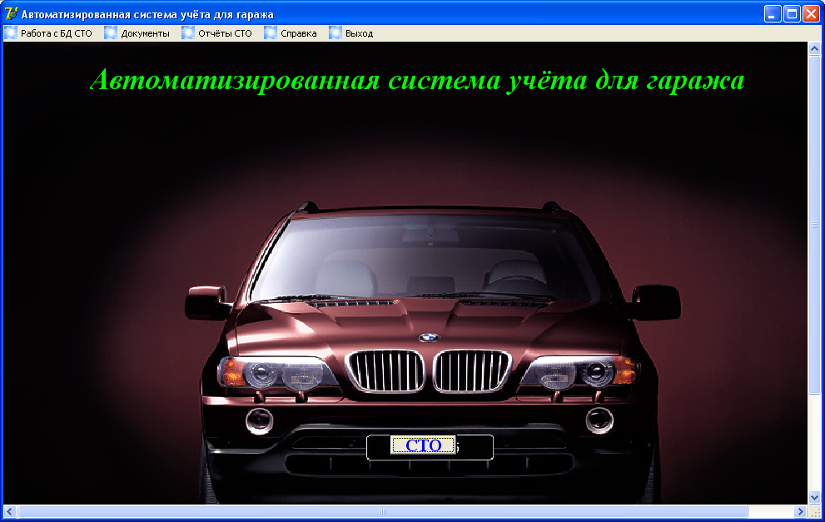
1-сурет

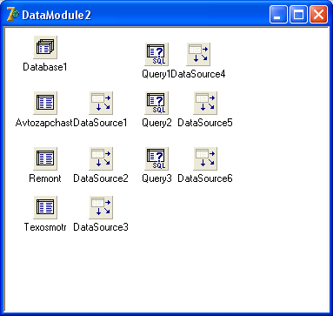
2-сурет

ҚОСЫМША А
(Жалғасы)

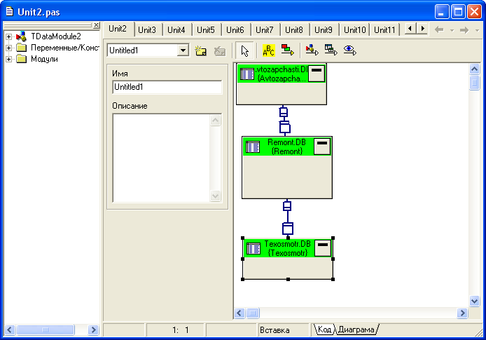
3-сурет

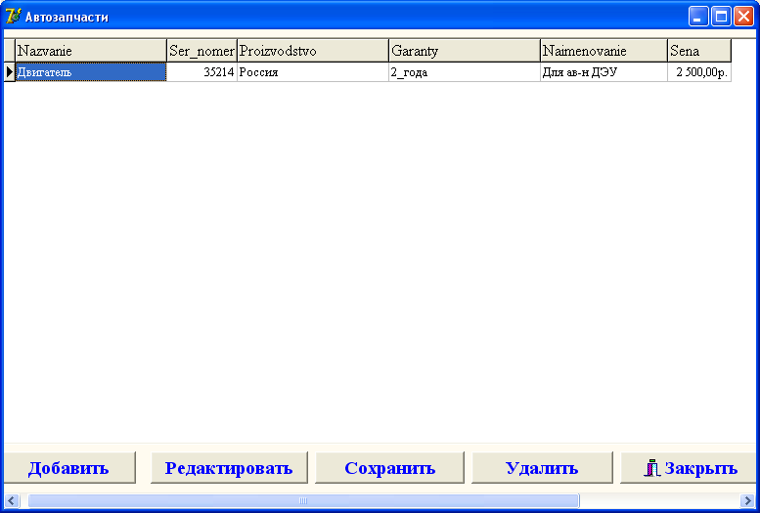
4-сурет

ҚОСЫМША А
(Жалғасы)

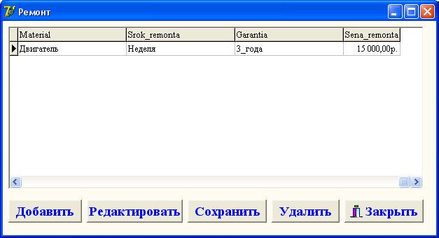
5-сурет

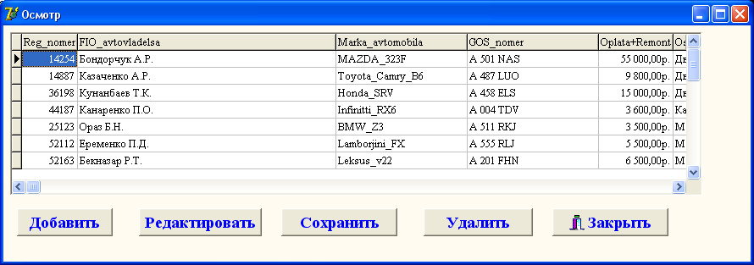
6-сурет

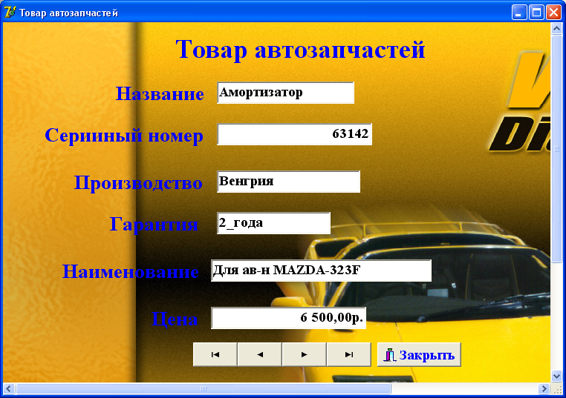
7-сурет

ҚОСЫМША А
(Жалғасы)

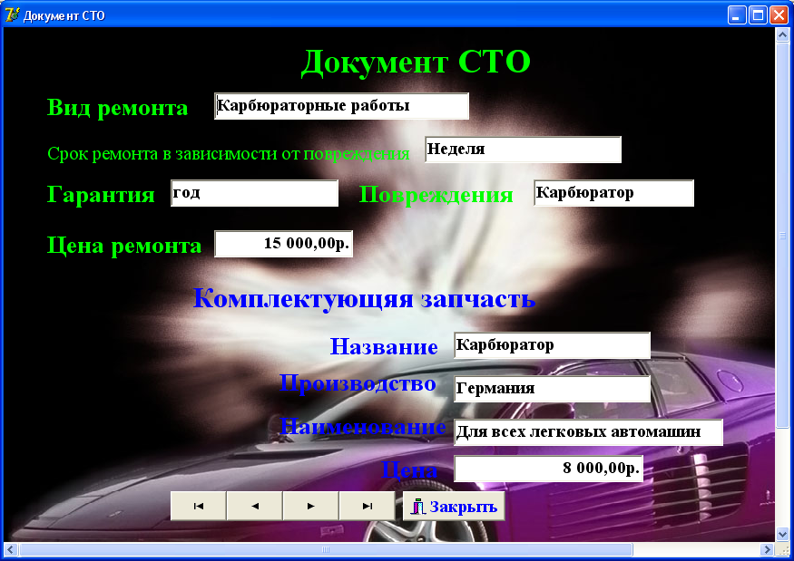
8-сурет

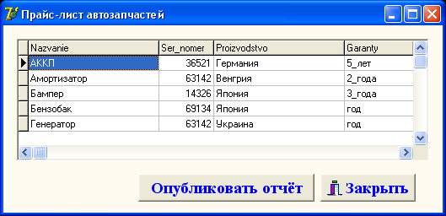
9-сурет

ҚОСЫМША А
(Жалғасы)

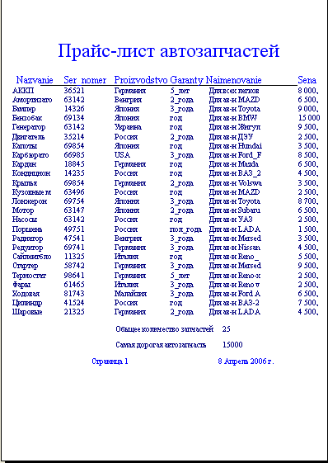
10-сурет

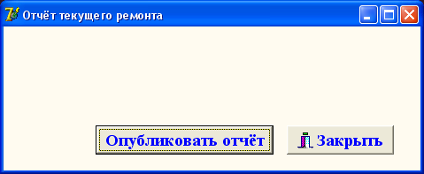
11-сурет

ҚОСЫМША А
(Жалғасы)

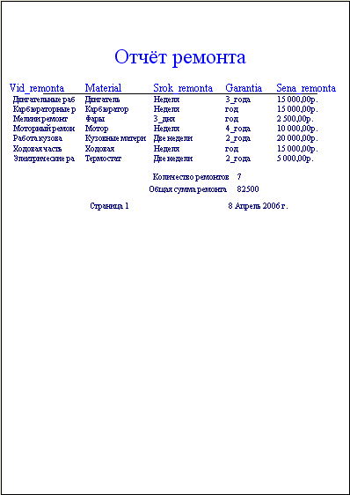
12-сурет

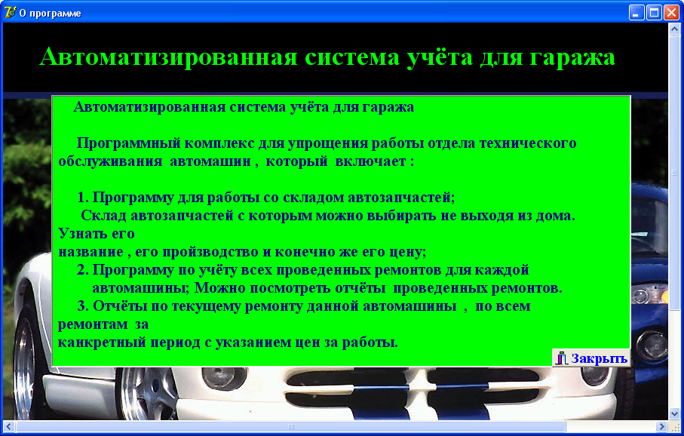
13-сурет

ҚОСЫМША А
(Жалғасы)

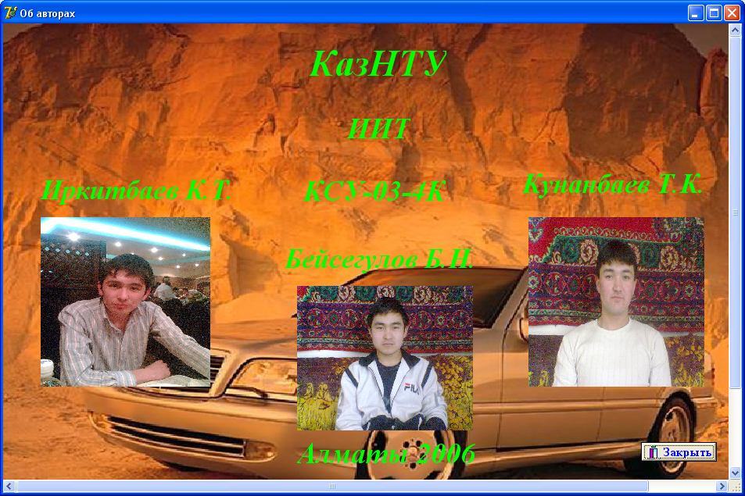
14-сурет

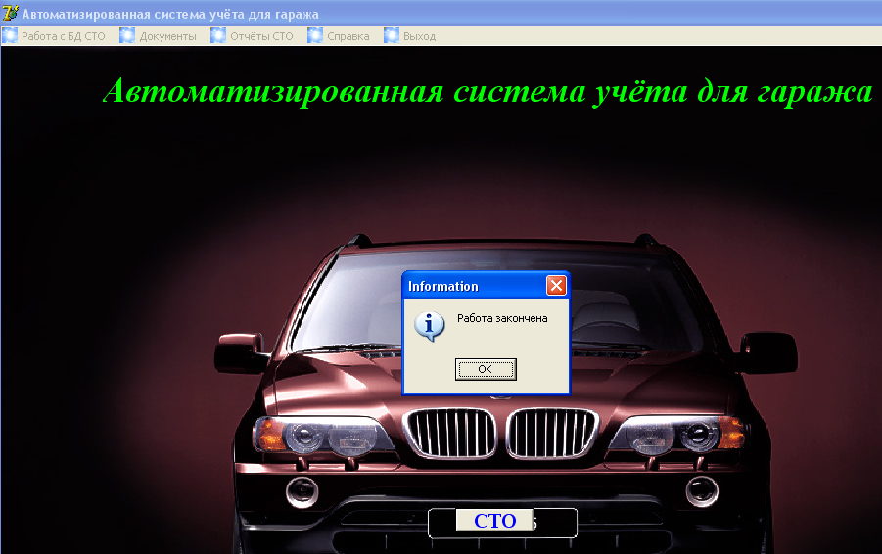
15-сурет

ҚОСЫМША А
(Жалғасы)

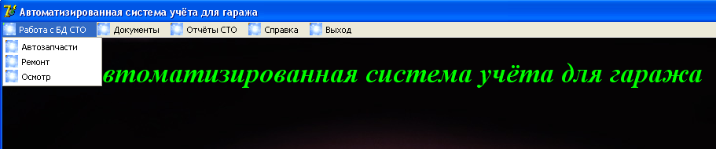
16-сурет

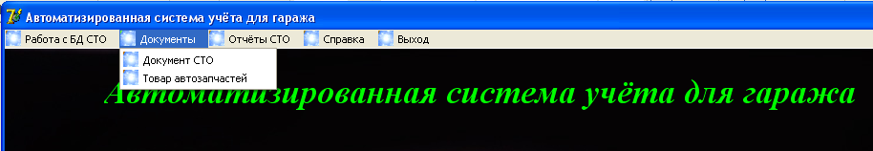
17-сурет

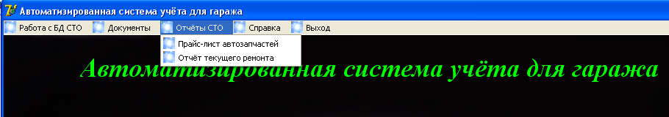
18-сурет

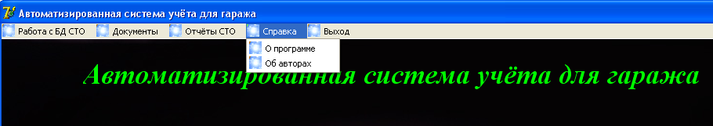
19-сурет

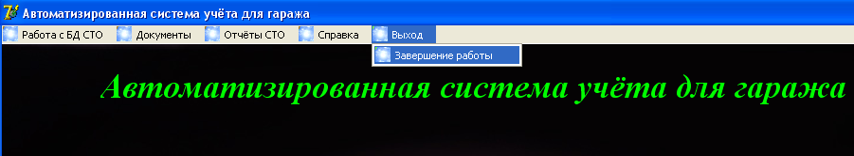
20-сурет

ҚОСЫМША Ә

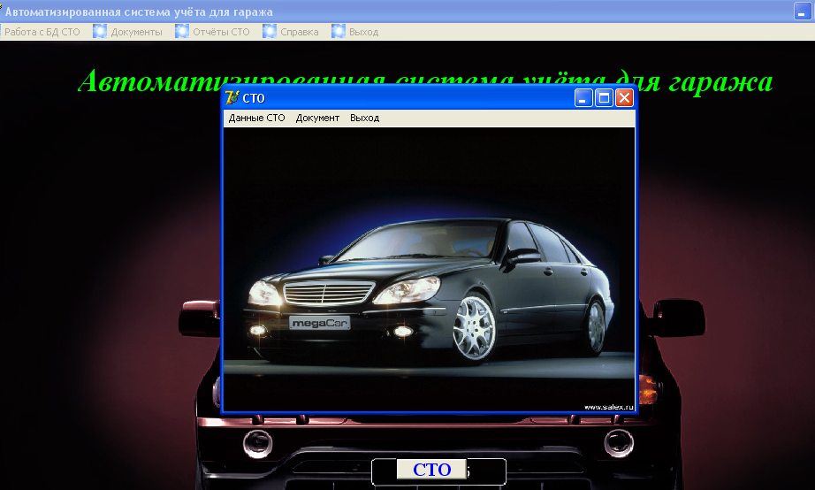
1-сурет

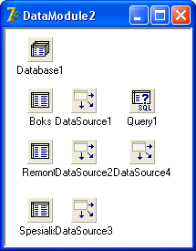
2-сурет

ҚОСЫМША Ә
(Жалғасы)

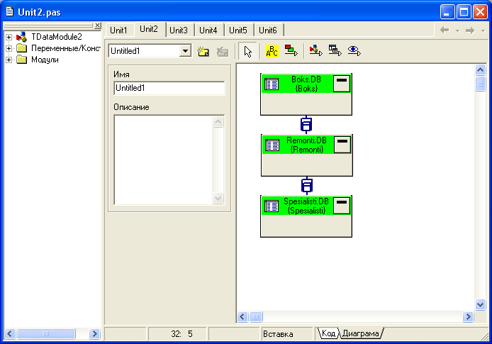
3-сурет

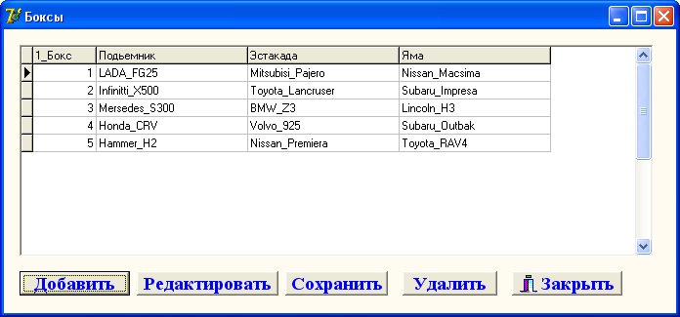
4-сурет

ҚОСЫМША Ә
(Жалғасы)

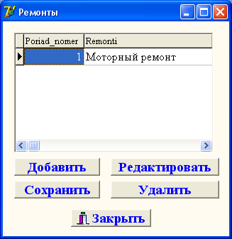
5-сурет
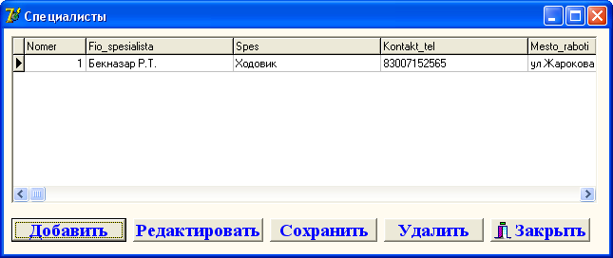
6-сурет

ҚОСЫМША Ә
(Жалғасы)

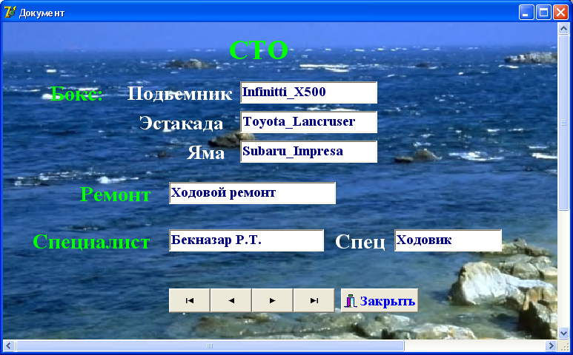
7-сурет

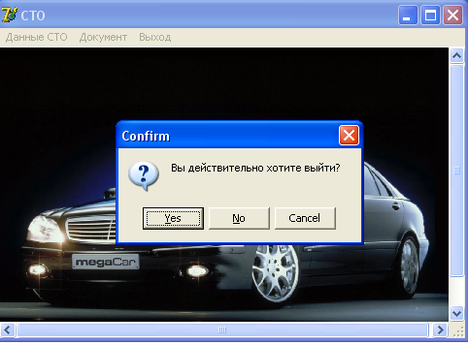
8-сурет

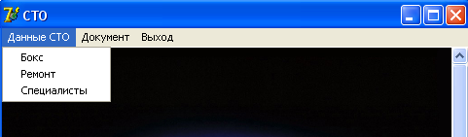
9-сурет

ҚОСЫМША Ә
(Жалғасы)

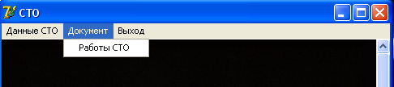
10-сурет

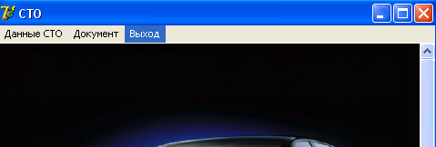
11-сурет

ҚОСЫМША Б

1) Unit1;
2) interface
3) uses
Windows, Messages, SysUtils, Variants, Classes, Graphics, Controls, Forms,
Dialogs,unit2,unit3,unit4,unit5,unit6,unit7,unit8,unit9,unit10,unit11,
StdCtrls, Buttons, Menus, jpeg, ExtCtrls;
4) type
5) TForm1 = class(TForm)
6) Image1: TImage;
Label1: TLabel;
7) MainMenu1: TMainMenu;
N1: TMenuItem;
N2: TMenuItem;
N3: TMenuItem;
N4: TMenuItem;
N5: TMenuItem;
N6: TMenuItem;
N7: TMenuItem;
N8: TMenuItem;
N9: TMenuItem;
N10: TMenuItem;
N11: TMenuItem;
N12: TMenuItem;
N13: TMenuItem;
N14: TMenuItem;
N15: TMenuItem;
BitBtn1: TBitBtn;
8) procedure N6Click(Sender: TObject);
procedure N7Click(Sender: TObject);
procedure N8Click(Sender: TObject);
procedure N9Click(Sender: TObject);
procedure N10Click(Sender: TObject);
procedure N11Click(Sender: TObject);
procedure N12Click(Sender: TObject);
procedure N13Click(Sender: TObject);
procedure N14Click(Sender: TObject);
procedure N15Click(Sender: TObject);
procedure BitBtn1Click(Sender: TObject);
9) private
{ Private declarations }
public
{ Public declarations }
end;
ҚОСЫМША Б
(Жалғасы)
10) var
11) Form1: TForm1;
implementation
{$R *.dfm}
12) procedure TForm1.N6Click(Sender: TObject);
begin
form3.Show;
end;
13) procedure TForm1.N7Click(Sender: TObject);
begin
form4.Show;
end;
14) procedure TForm1.N8Click(Sender: TObject);
begin
form5.Show;
end;
15) procedure TForm1.N9Click(Sender: TObject);
begin
form6.Show;
end;
16) procedure TForm1.N10Click(Sender: TObject);
begin
form7.Show;
end;
17) procedure TForm1.N11Click(Sender: TObject);
begin
form8.Show;
end;
18) procedure TForm1.N12Click(Sender: TObject);
begin
form9.Show;
end;
19) procedure TForm1.N13Click(Sender: TObject);
begin
form10.Show;
end;
20) procedure TForm1.N14Click(Sender: TObject);
begin
form11.Show;
end;
21) procedure TForm1.N15Click(Sender: TObject);
begin

ҚОСЫМША Б
(Жалғасы)

If MessageDlg ('Вы действительно хотите завершить работу?', mtConfirmation, [mbYes, mbNo, mbCancel], 0)=mrYes
Then
Begin
MessageDlg ('Работа закончена', mtInformation, [mbOk], 0);
close;
end;
22) end;
23) procedure TForm1.BitBtn1Click(Sender: TObject);
begin
winexec(PChar('C:\Program Files\Borland\Delphi7\Projects\Баха практика\STO'),SW_show);
end;
end.

2) Unit2;
1) unit Unit2;
2) interface
3) uses
SysUtils, Classes, DB, DBTables;
4) type
TDataModule2 = class(TDataModule)
Database1: TDatabase;
Avtozapchasti: TTable;
Remont: TTable;
Texosmotr: TTable;
DataSource1: TDataSource;
DataSource2: TDataSource;
DataSource3: TDataSource;
Query1: TQuery;
DataSource4: TDataSource;
Query2: TQuery;
DataSource5: TDataSource;
Query3: TQuery;
DataSource6: TDataSource;
5) private
{ Private declarations }
public
{ Public declarations }
end;
6) var
7) DataModule2: TDataModule2;
ҚОСЫМША Б
(Жалғасы)

implementation
{$R *.dfm}
8) end.

3) Unit3;
1) unit Unit3;
2) interface
3) uses
Windows, Messages, SysUtils, Variants, Classes, Graphics, Controls, Forms,
Dialogs,unit2, StdCtrls, Buttons, Grids, DBGrids;
4) type
TForm3 = class(TForm)
DBGrid1: TDBGrid;
BitBtn1: TBitBtn;
BitBtn2: TBitBtn;
BitBtn3: TBitBtn;
BitBtn4: TBitBtn;
BitBtn5: TBitBtn;
5) procedure BitBtn1Click(Sender: TObject);
procedure BitBtn2Click(Sender: TObject);
procedure BitBtn3Click(Sender: TObject);
procedure BitBtn4Click(Sender: TObject);
6) private
{ Private declarations }
public
{ Public declarations }
end;
7) var
8) Form3: TForm3;
implementation
{$R *.dfm}
9) procedure TForm3.BitBtn1Click(Sender: TObject);
begin
Datamodule2.Avtozapchasti.Append;
end;
10) procedure TForm3.BitBtn2Click(Sender: TObject);
begin
Datamodule2.Avtozapchasti.Edit;
end;
11) procedure TForm3.BitBtn3Click(Sender: TObject);
begin
Datamodule2.Avtozapchasti.Post;
ҚОСЫМША Б
(Жалғасы)

end;
12) procedure TForm3.BitBtn4Click(Sender: TObject);
begin
Datamodule2.Avtozapchasti.Delete;
end;
13) end.

4) Unit4;
1) unit Unit4;
2) interface
3) uses
Windows, Messages, SysUtils, Variants, Classes, Graphics, Controls, Forms,
Dialogs,unit2, StdCtrls, Buttons, Grids, DBGrids;
4) type
TForm4 = class(TForm)
DBGrid1: TDBGrid;
BitBtn1: TBitBtn;
BitBtn2: TBitBtn;
BitBtn3: TBitBtn;
BitBtn4: TBitBtn;
BitBtn5: TBitBtn;
5) procedure BitBtn1Click(Sender: TObject);
procedure BitBtn2Click(Sender: TObject);
procedure BitBtn3Click(Sender: TObject);
procedure BitBtn4Click(Sender: TObject);
6) private
{ Private declarations }
public
{ Public declarations }
end;
7) var
8) Form4: TForm4;
implementation
{$R *.dfm}
9) procedure TForm4.BitBtn1Click(Sender: TObject);
begin
Datamodule2.Remont.Append;
end;
10) procedure TForm4.BitBtn2Click(Sender: TObject);
begin
Datamodule2.Remont.Edit;
end;
ҚОСЫМША Б
(Жалғасы)

11) procedure TForm4.BitBtn3Click(Sender: TObject);
begin
Datamodule2.Remont.Post;
end;
12) procedure TForm4.BitBtn4Click(Sender: TObject);
begin
Datamodule2.Remont.Delete;
end;
13) end.

5) Unit5;
1) unit Unit5;
2) interface
3) uses
Windows, Messages, SysUtils, Variants, Classes, Graphics, Controls, Forms,
Dialogs,unit2, StdCtrls, Buttons, Grids, DBGrids;
4) type
TForm5 = class(TForm)
DBGrid1: TDBGrid;
BitBtn1: TBitBtn;
BitBtn2: TBitBtn;
BitBtn3: TBitBtn;
BitBtn4: TBitBtn;
BitBtn5: TBitBtn;
5) procedure BitBtn1Click(Sender: TObject);
procedure BitBtn2Click(Sender: TObject);
procedure BitBtn3Click(Sender: TObject);
procedure BitBtn4Click(Sender: TObject);
6) private
{ Private declarations }
public
{ Public declarations }
end;
7) var
8) Form5: TForm5;
implementation
{$R *.dfm}
9) procedure TForm5.BitBtn1Click(Sender: TObject);
begin
Datamodule2.Texosmotr.Append;
end;
10) procedure TForm5.BitBtn2Click(Sender: TObject);
ҚОСЫМША Б
(Жалғасы)
begin
Datamodule2.Texosmotr.Edit;
end;
11) procedure TForm5.BitBtn3Click(Sender: TObject);
begin
Datamodule2.Texosmotr.Post;
end;
12) procedure TForm5.BitBtn4Click(Sender: TObject);
begin
Datamodule2.Texosmotr.Delete;
end;
13) end.

6) Unit6;
1) unit Unit6;
2) interface
3) uses
Windows, Messages, SysUtils, Variants, Classes, Graphics, Controls, Forms,
Dialogs,unit2, StdCtrls, Buttons, ExtCtrls, DBCtrls, Mask, jpeg;
4) type
TForm6 = class(TForm)
Image1: TImage;
Label1: TLabel;
Label2: TLabel;
Label3: TLabel;
Label4: TLabel;
Label5: TLabel;
Label6: TLabel;
Label7: TLabel;
Label8: TLabel;
Label9: TLabel;
Label10: TLabel;
DBEdit1: TDBEdit;
DBEdit2: TDBEdit;
DBEdit3: TDBEdit;
DBEdit4: TDBEdit;
DBEdit5: TDBEdit;
DBEdit6: TDBEdit;
DBEdit7: TDBEdit;
DBEdit8: TDBEdit;
DBNavigator1: TDBNavigator;
BitBtn1: TBitBtn;
Label11: TLabel;
ҚОСЫМША Б
(Жалғасы)

DBEdit9: TDBEdit;
5) private
{ Private declarations }
public
{ Public declarations }
end;
6) var
7) Form6: TForm6;
implementation
{$R *.dfm}
8) end.

7) Unit7;
1) unit Unit7;
2) interface
3) uses
Windows, Messages, SysUtils, Variants, Classes, Graphics, Controls, Forms,
Dialogs,unit2, jpeg, ExtCtrls, DBCtrls, StdCtrls, Mask, Buttons;

4) type
TForm7 = class(TForm)
Image1: TImage;
Label1: TLabel;
Label2: TLabel;
Label3: TLabel;
Label4: TLabel;
Label5: TLabel;
Label6: TLabel;
Label7: TLabel;
DBEdit1: TDBEdit;
DBEdit2: TDBEdit;
DBEdit3: TDBEdit;
DBEdit4: TDBEdit;
DBEdit5: TDBEdit;
DBEdit6: TDBEdit;
DBNavigator1: TDBNavigator;
BitBtn1: TBitBtn;
5) private
{ Private declarations }
public
{ Public declarations }
end;
ҚОСЫМША Б
(Жалғасы)

6) var
7) Form7: TForm7;
implementation
{$R *.dfm}
8) end.

8) Unit8;
1) unit Unit8;
2) interface
3) uses
Windows, Messages, SysUtils, Variants, Classes, Graphics, Controls, Forms,
Dialogs,unit2, StdCtrls, Buttons, RpCon, RpConDS, RpConBDE, RpDefine,
RpRave, Grids, DBGrids;
4) type
TForm8 = class(TForm)
DBGrid1: TDBGrid;
RvProject1: TRvProject;
BitBtn1: TBitBtn;
BitBtn2: TBitBtn;
RvQueryConnection1: TRvQueryConnection;
5) procedure BitBtn1Click(Sender: TObject);
6) private
{ Private declarations }
public
{ Public declarations }
end;
7) var
8) Form8: TForm8;
implementation
{$R *.dfm}
9) procedure TForm8.BitBtn1Click(Sender: TObject);
begin
rvproject1.Execute;
end;
10) end.

9) Unit9;
1) unit Unit9;
2) interface
3) uses
Windows, Messages, SysUtils, Variants, Classes, Graphics, Controls, Forms,
Dialogs,unit2, RpCon, RpConDS, RpConBDE, RpDefine, RpRave, StdCtrls,
ҚОСЫМША Б
(Жалғасы)

Buttons, Grids, DBGrids;
4) type
TForm9 = class(TForm)
BitBtn1: TBitBtn;
BitBtn2: TBitBtn;
RvProject2: TRvProject;
RvTableConnection1: TRvTableConnection;
5) procedure BitBtn1Click(Sender: TObject);
6) private
{ Private declarations }
public
{ Public declarations }
end;
7) var
8) Form9: TForm9;
implementation
{$R *.dfm}
9) procedure TForm9.BitBtn1Click(Sender: TObject);
begin
rvproject2.Execute;
end;
10) end.

10) Unit10;
1) unit Unit10;
2) interface
3) uses
Windows, Messages, SysUtils, Variants, Classes, Graphics, Controls, Forms,
Dialogs,unit2, StdCtrls, Buttons, jpeg, ExtCtrls;
4) type
TForm10 = class(TForm)
Image1: TImage;
Label1: TLabel;
Memo1: TMemo;
BitBtn1: TBitBtn;
5) private
{ Private declarations }
public
{ Public declarations }
end;
6) var
7) Form10: TForm10;
ҚОСЫМША Б
(Жалғасы)

implementation
{$R *.dfm}
8) end.

11) Unit11;
1) unit Unit11;
2) interface
3) uses
Windows, Messages, SysUtils, Variants, Classes, Graphics, Controls, Forms,
Dialogs,unit2, StdCtrls, Buttons, jpeg, ExtCtrls;
4) type
TForm11 = class(TForm)
Image1: TImage;
Label1: TLabel;
Label2: TLabel;
Label3: TLabel;
Label4: TLabel;
Label5: TLabel;
Label6: TLabel;
Label7: TLabel;
BitBtn1: TBitBtn;
Image2: TImage;
Image3: TImage;
Image4: TImage;
5) private
{ Private declarations }
public
{ Public declarations }
end;
6) var
7) Form11: TForm11;
implementation
{$R *.dfm}
8) end.

ҚОСЫМША В

1) Unit1;
1) unit Unit1;
2) interface
3) uses
Windows, Messages, SysUtils, Variants, Classes, Graphics, Controls, Forms,
Dialogs,unit2,unit3,unit4, unit5,unit6,Menus, jpeg, ExtCtrls;
4) type
5) TForm1 = class(TForm)
6) Image1: TImage;
7) MainMenu1: TMainMenu;
N1: TMenuItem;
N2: TMenuItem;
N3: TMenuItem;
N4: TMenuItem;
N5: TMenuItem;
N6: TMenuItem;
N7: TMenuItem;
8) procedure N4Click(Sender: TObject);
procedure N5Click(Sender: TObject);
procedure N6Click(Sender: TObject);
procedure N7Click(Sender: TObject);
procedure N3Click(Sender: TObject);
9) private
{ Private declarations }
public
{ Public declarations }
end;
10) var
11) Form1: TForm1;
implementation
{$R *.dfm}
12) procedure TForm1.N4Click(Sender: TObject);
begin
form3.Show;
end;
13) procedure TForm1.N5Click(Sender: TObject);
begin
form4.Show;
end;
14) procedure TForm1.N6Click(Sender: TObject);
begin
form5.Show;
end;
ҚОСЫМША В
(Жалғасы)

15) procedure TForm1.N7Click(Sender: TObject);
begin
form6.Show;
end;
16) procedure TForm1.N3Click(Sender: TObject);
begin
If MessageDlg ('Вы действительно хотите выйти?', mtConfirmation, [mbYes, mbNo, mbCancel], 0)=mrYes
Then
Begin
MessageDlg ('Работа закончена', mtInformation, [mbOk], 0);
close;
end;
end;
17) end.

2) Unit2;
1) unit Unit2;
2) interface
3) uses
SysUtils, Classes, DB, DBTables;
4) type
TDataModule2 = class(TDataModule)
Database1: TDatabase;
Boks: TTable;
Remonti: TTable;
Spesialisti: TTable;
DataSource1: TDataSource;
DataSource2: TDataSource;
DataSource3: TDataSource;
Query1: TQuery;
DataSource4: TDataSource;
5) private
{ Private declarations }
public
{ Public declarations }
end;
6) var
7) DataModule2: TDataModule2;
implementation
{$R *.dfm}
8) end.
ҚОСЫМША В
(Жалғасы)

3) Unit3;
1) unit Unit3;
2) interface
3) uses
Windows, Messages, SysUtils, Variants, Classes, Graphics, Controls, Forms,
Dialogs,unit2,Grids, DBGrids, StdCtrls, Buttons;
4) type
TForm3 = class(TForm)
BitBtn1: TBitBtn;
BitBtn2: TBitBtn;
BitBtn3: TBitBtn;
BitBtn4: TBitBtn;
BitBtn5: TBitBtn;
DBGrid1: TDBGrid;
5) procedure BitBtn1Click(Sender: TObject);
procedure BitBtn2Click(Sender: TObject);
procedure BitBtn3Click(Sender: TObject);
procedure BitBtn4Click(Sender: TObject);
6) private
{ Private declarations }
public
{ Public declarations }
end;
7) var
8) Form3: TForm3;
implementation
{$R *.dfm}
9) procedure TForm3.BitBtn1Click(Sender: TObject);
begin
Datamodule2.Boks.Append;
end;
10) procedure TForm3.BitBtn2Click(Sender: TObject);
begin
Datamodule2.Boks.Edit;
end;
11) procedure TForm3.BitBtn3Click(Sender: TObject);
begin
Datamodule2.Boks.Post;
end;
12) procedure TForm3.BitBtn4Click(Sender: TObject);
begin
Datamodule2.Boks.Delete;
ҚОСЫМША В
(Жалғасы)
end;
13) end.

4) Unit4;
1) unit Unit4;
2) interface
3) uses
Windows, Messages, SysUtils, Variants, Classes, Graphics, Controls, Forms,
Dialogs,unit2, StdCtrls, Buttons, Grids, DBGrids;
4) type
TForm4 = class(TForm)
DBGrid1: TDBGrid;
BitBtn1: TBitBtn;
BitBtn2: TBitBtn;
BitBtn3: TBitBtn;
BitBtn4: TBitBtn;
BitBtn5: TBitBtn;
5) procedure BitBtn1Click(Sender: TObject);
procedure BitBtn2Click(Sender: TObject);
procedure BitBtn3Click(Sender: TObject);
procedure BitBtn4Click(Sender: TObject);
6) private
{ Private declarations }
public
{ Public declarations }
end;
7) var
8) Form4: TForm4;
implementation
{$R *.dfm}
9) procedure TForm4.BitBtn1Click(Sender: TObject);
begin
Datamodule2.Remonti.Append;
end;
10) procedure TForm4.BitBtn2Click(Sender: TObject);
begin
Datamodule2.Remonti.Edit;
end;
11) procedure TForm4.BitBtn3Click(Sender: TObject);
begin
Datamodule2.Remonti.Post;
end;
12) procedure TForm4.BitBtn4Click(Sender: TObject);
ҚОСЫМША В
(Жалғасы)
begin
Datamodule2.Remonti.Delete;
end;
13) end.

5) Unit5;
1) unit Unit5;
2) interface
3) uses
Windows, Messages, SysUtils, Variants, Classes, Graphics, Controls, Forms,
Dialogs,unit2, Grids, DBGrids, StdCtrls, Buttons;
4) type
TForm5 = class(TForm)
BitBtn1: TBitBtn;
BitBtn2: TBitBtn;
BitBtn3: TBitBtn;
BitBtn4: TBitBtn;
BitBtn5: TBitBtn;
DBGrid1: TDBGrid;
5) procedure BitBtn1Click(Sender: TObject);
procedure BitBtn2Click(Sender: TObject);
procedure BitBtn3Click(Sender: TObject);
procedure BitBtn4Click(Sender: TObject);
6) private
{ Private declarations }
public
{ Public declarations }
end;
7) var
8) Form5: TForm5;
implementation
{$R *.dfm}
9) procedure TForm5.BitBtn1Click(Sender: TObject);
begin
Datamodule2.Spesialisti.Append;
end;
10) procedure TForm5.BitBtn2Click(Sender: TObject);
begin
Datamodule2.Spesialisti.Edit;
end;
11) procedure TForm5.BitBtn3Click(Sender: TObject);
begin
Datamodule2.Spesialisti.Post;
ҚОСЫМША В
(Жалғасы)
end;
12) procedure TForm5.BitBtn4Click(Sender: TObject);
begin
Datamodule2.Spesialisti.Delete;
end;
13) end.

6) Unit6;
1) unit Unit6;
2) interface
3) uses
Windows, Messages, SysUtils, Variants, Classes, Graphics, Controls, Forms,
Dialogs,unit2, StdCtrls, Buttons, ExtCtrls, DBCtrls, Mask, jpeg;
4) type
TForm6 = class(TForm)
Image1: TImage;
Label1: TLabel;
Label2: TLabel;
Label3: TLabel;
Label4: TLabel;
DBEdit1: TDBEdit;
DBEdit2: TDBEdit;
DBEdit3: TDBEdit;
DBNavigator1: TDBNavigator;
Label5: TLabel;
Label6: TLabel;
Label7: TLabel;
Label8: TLabel;
DBEdit4: TDBEdit;
DBEdit5: TDBEdit;
DBEdit6: TDBEdit;
BitBtn1: TBitBtn;
5) private
{ Private declarations }
public
{ Public declarations }
end;
6) var
7) Form6: TForm6;
implementation
{$R *.dfm}
8) end.

